　第3回研修　アンケート結果

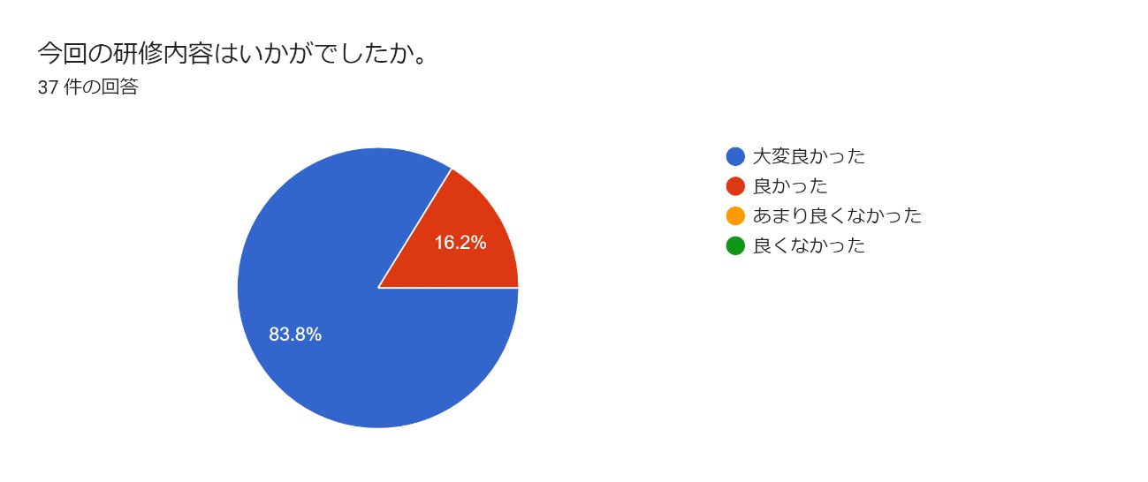

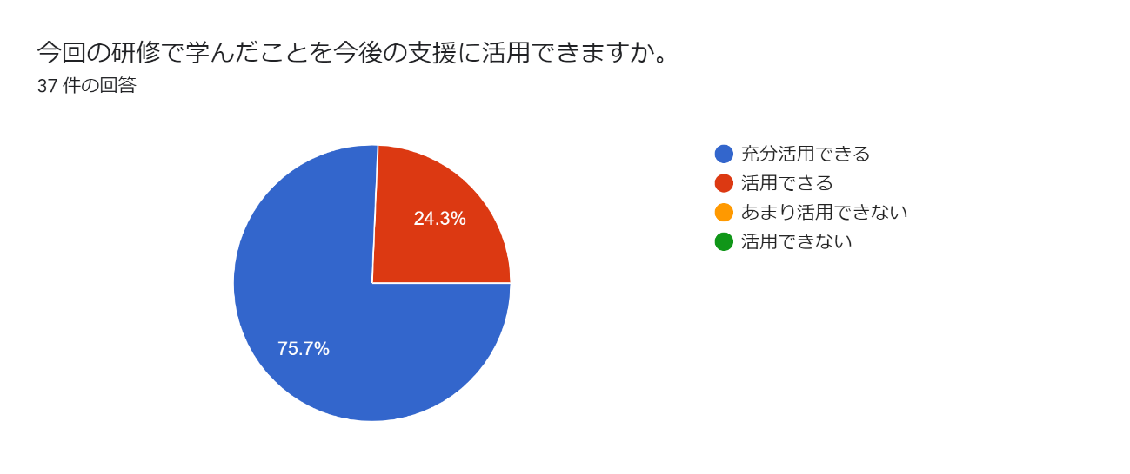

ご意見・ご感想などご自由にご記載下さい。

・わかりやすく、聞きやすかった。訪問時は改めてマスク、手指消毒、そしてゴーグルをつけて感染対策したいと思いました。

・とても分かりやすい言葉で説明して頂き大変参考になりました。是非、実践して感染防止に役立てて、いきたいと思います。

・とても分かりやすい説明でした。訪問における対策がマスクとアイシールド、消毒で大丈夫と教えていただき安心しました。まずは自分の身をしっかり守り、広げないことを考えて行動したいと思います。

・家庭や職場で、常に喉の痛み、発熱を気にしながら、日常を過ごしていきたいと思いました。

・具体的な内容でとてもよかったです。濃厚接触者の待期期間の短縮の国の対応には、問題があると感じていましたので、自分達が周囲の人達に感染さないことを念頭に、正しい判断をしていきたいと思いました。

・研修ありがとうございました。田中先生の講義をもっと時間をかけ聞きたかったです。

・定期的に情報を伝えていただけたらありがたいなと思いました。

・ちょうど新型コロナ第７波まっただ中での研修だったため、大変興味深く伺うことができました。先生の経験に基づくお話し大変参考になりました。

・磐田市も感染者がなかなか減ってこない状況の中、感染対策について再度勉強することができ、今からの業務に役立てていきたいと思いました。"

・講師の先生にはお忙しいなかありがとうございました。

・目からの感染に注意することは、とても参考になりました。"

・具体的で分かりやすい説明でした。ハッとすることも多く、日々の業務に生かしていきたいと思いました。

・まずは基本的な感染対策をやって、自分が感染しないようにしていきたい。

また、いつ感染するか分からないので、その日の仕事はその日のうちに、書類は分かるようにしておきたい。"

・シールド大げさかな？と思う時もあったが今後は訪問時自分を守るためにも必ず装着して訪問していきます。時にユーモアを交えてとても分かりやすく、シンプルな予防対策の説明の内容でした。いろいろ予防対策を意識しながら仕事に従事していきたいと思います。

ありがとうございました。

・国の基準ではなく、法人や事業所独自の基準を作っておく必要があると思いました。今の感染対策に加えて、できる限りの対策を追加して感染しないよう努めたいと思います

・早速アイシールドを購入し訪問時に使用するようにしたいと思っています。

・感染管理認定看護師の特命師長という任務があることや新型コロナウイルス対策本部の組織図がわかり感動した。医療機関で感染症に係わる第一線での困難やご苦労が改めてわかる気がした。ケアマネとして応用できることもあり、日々の業務でできる身近なことから感染予防対策をしていくことが大事。エアロゾルの感染…怖いと思った。マスクで鼻や口からの感染を予防し、眼の粘膜からの感染を防ぐためには眼鏡やフェイスシールド等も必要とのこと。わかりやすい講義でした。ありがとうございました。グループワークの時間少なくて残念でした。

・感染対策をもう一度見直して自分が感染しない周囲に感染させないように気を付けていきたいと思います

・大変参考になりました。

・アイシールドを早速購入することにします。"

・アイシールドの活用は認識がなくフェースシールドに比べ使いやすそうな気がするので訪問時の活用を考えたいと思いました。地域のコロナ患者さんの対応の最前線に立たれている看護師さんの現場での生の声は重く感じる部分が多々あり、同時に現在の爆発的な感染拡大を見ても対応にご苦労されているのではないかという事を改めて感じました。『感染対策は一人ではなくみんなで』『自分が感染しないためにできる事は何か』を改めて事業所内でも話し合い考えてみたいと思いました。大変有意義な研修会をありがとうございました。

・すぐに実践に生かせる内容でよかったです。

・研修ありがとうございました。感染対策がとても勉強になりました。

・コロナウィルスの感染を広げないためにどのように過ごすべきか考える事が出来ました。

・大変な時期にご講義ありがとうございました。今後更に感染予防対策を見直し感染防止に努めてゆきたいと思います。

・講師の先生の熱意が伝わってきました。とても吸い込まれる講座を受けることができて、今後に役立てたいと思ってます。

・事業所独自で感染対策を行ってはいるが、今行っていることで良いのか不安があった。今回の研修を生かし、足りない部分を補っていこうと思った。また、とても分かりやすかったので事業所内でも共有出来たらと思う。

・訪問時の感染対策を、再確認でき明日から実践していきます。

・直接お話を聞けとても勉強になりました。ありがとうございました。"

・感染対策の重要性を改めて実感しました。自分ができる感染対策を必ず、実施していきます。今日の研修内容を情報共有していきます。

・感染症対策について、今一度見直す日必要があると改めて感じました。ありがとうございました。

・訪問時の感染対策の再確認ができ、安心できました。グループワークで、公用車使用時の消毒の話題が、早速取り入れていきます。貴重なお話をありがとうございました。

・田中看護師の話がよくわかりました。ゴーグル訪問時には用意が必要と考えます。